รายงานสรุปโครงการ: ไปป์ไลน์สกัดแบบก่อสร้างบ้านเป็น JSON โครงสร้าง
Training / Constistant — Data Engine, Deterministic Measurement (pass3) และ Vision-LLM Fine-tuning
สรุปข้อมูลจาก README.md, No_touch_box/, rawjson_ยังไม่ได้แก้ไขโดนคน/, tune_ai/, workmen's_diary/ — อัปเดตถึง 2026-09-02
บทสรุปผู้บริหาร (Executive Summary)
โครงการนี้ (ชื่อภายใน constistant-structural-finetune) มีเป้าหมายสกัดข้อมูลจากแบบก่อสร้างบ้านพักอาศัย (PDF) ของไทย ให้กลายเป็น JSON ที่มีโครงสร้างชัดเจน (ผังกริด, เสา, คาน, ฐานราก, พื้น, ตารางเหล็กเสริม, BOQ) เพื่อ (1) ใช้เป็น ground-truth สำหรับเทรนโมเดล vision-language model ให้ทำงานนี้แทนคนได้ และ (2) ป้อนเข้าแอป "Constistant" ที่ใช้ข้อมูลนี้ต่อ แนวทางเริ่มจากการใช้ AI ล้วน (fine-tune Qwen หลายรุ่น) แต่หลังพบว่า element recall ยังต่ำเกินใช้งานจริงในหลายรอบ ทีมจึงเปลี่ยนกลยุทธ์มาผสม "deterministic geometric measurement" (pass3 — วัดตำแหน่งจริงจากผังกริดด้วยคณิตศาสตร์ ไม่ใช่ให้โมเดลเดา) เข้าไปแทนที่บางส่วน ซึ่งพิสูจน์แล้วว่าแม่นยำ 100% บนชุดทดสอบ leave-one-out
- ลองเทรนโมเดลมาแล้ว 4 สถาปัตยกรรม/รอบ (t01: Qwen3.6-35B-A3B, t02: Qwen3-VL-30B-A3B, t04 "Purson": InternVL3-78B, t44 "Voldemort": InternVL3-78B แบบ 4-bit QLoRA) — ยังไม่มีรอบไหนได้ทั้ง JSON validity สูง และ element recall สูงพร้อมกัน
- ค้นพบบั๊กเชิงระบบที่ทำให้ผลวัดผิดเพี้ยนหลายจุด (resolution mismatch ที่ซ่อนอยู่, crop_to_patches ไม่ได้ตั้งค่า, 4-bit ทำให้ ViT "มองไม่เห็น") — ทุกจุดถูกบันทึกเป็นบทเรียนใน rule_of_tune.md
- ออกแบบคำสั่งสกัดข้อมูล op1-op4 ที่ลดขอบเขตงานต่อบ้านจาก ~107 หน้า เหลือ ~38 หน้า (ลด ~65%) โดยอิงจากการวิเคราะห์ recall จริงต่อ pattern
- pass3 (การวัดระยะเชิงกริดแบบกำหนดตายตัว) ผ่านการทดสอบ leave-one-out 191/191 และผ่าน unit test 1171/1171 หลังแก้บั๊ก 8 ตัวที่พบจากการจำลองรันบ้านทั้งหลัง — แต่ยังไม่เคยรันจริงแบบ end-to-end กับโมเดลบน GPU
1. เป้าหมายและขอบเขตของโครงการ
ตาม No_touch_box/manifest.json โครงการอยู่ในเฟส 1 ขอบเขตจำกัดเฉพาะแบบโครงสร้างบ้าน 1-2 ชั้น และโฟกัสเฉพาะองค์ประกอบโครงสร้าง (structural elements) เท่านั้น ไม่รวมงานสถาปัตยกรรม/ไฟฟ้า/ประปา อินพุตคือภาพหน้ากระดาษจาก PDF แบบก่อสร้างจริง เอาต์พุตที่ต้องการคือ JSON ที่มีทั้งค่าเรขาคณิต (พิกัดกริด, ระยะช่วงเสา span_length_m) และข้อมูลเชิงวิศวกรรม (ขนาดคาน จำนวนเหล็กเสริม ฯลฯ) รวมถึง BOQ

2. สถาปัตยกรรมไปป์ไลน์
2.1 คำสั่งสกัด Ground-Truth (op1–op4)
คำสั่ง | ขอบเขต | ลักษณะเฉพาะ
op1 | สกัดทั้งบ้าน (~107 หน้า) โมเดลเดียว | มาตรฐานเดิม — "ทำให้เสร็จ ตัดสินใจเอง ไม่ต้องถาม"
op2 | เหมือน op1 แต่แบ่ง 4 stage ตามโมเดล | Stage 0 (sonnet, คัดหน้า) -> Stage 1 (fable, ผังกริด — ต้องเสร็จก่อนเพราะทุก span_length_m อ้างอิงพิกัดกริด) -> Stage 2 (opus/sonnet, ที่เหลือ, ขนานได้) -> Stage 3 (opus, แก้ข้อขัดแย้งระหว่างชีต)
op3 | เหมือน op1 + ปิดเครื่องอัตโนมัติ | ตั้ง dead-man's-switch 90 นาทีตั้งแต่ต้น กันเซสชันหมด token กลางคัน ปิดเครื่องได้แม้ไม่มีคนอยู่ต่อ (มี gate 6 เงื่อนไขก่อนปิดจริง)
op4 | สกัดเฉพาะ ~38 หน้า/บ้านที่ Constistant ใช้จริง | ตัด material_list และ pattern ที่ไม่ถูกใช้ (index, site_plan, title, symbol, roof_plan, misc) ออก — เขียน _scope.json กันสับสนว่าเป็นบ้าน "ครบ"

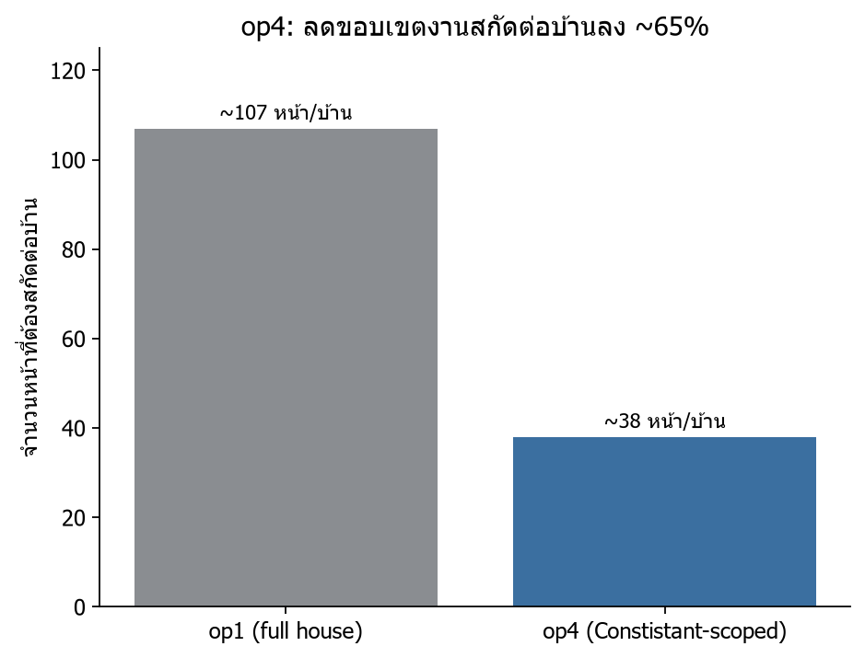
รูปที่ 1: op4 ลดจำนวนหน้าที่ต้องสกัดต่อบ้านจาก ~107 เหลือ ~38 หน้า (~65%) — มาจากการวิเคราะห์ dataset_sizing.md ที่พบว่า pattern บางกลุ่ม (เช่น material_list) แทบไม่ถูกใช้โดย Constistant เลย

2.2 ไปป์ไลน์ฝึกโมเดล (pass0–pass3)
- pass0 — จำแนกหน้า (page classification)
- pass1 — จัดระเบียบ/เตรียมข้อมูลตาม pattern
- pass2 — ให้ Qwen (vision) อ่านและสกัดค่าจากภาพจริง
- pass2.5 / pass3 — วัดตำแหน่งเชิงเรขาคณิตแบบ deterministic โดยยึดผังกริด (grid master) เป็นหลัก แทนที่จะให้โมเดลเดาพิกัด
จุดเปลี่ยนสำคัญของโครงการคือการเพิ่ม pass3 เข้ามา — จากเดิมที่พึ่งพา AI ล้วนในการอ่านค่าทุกอย่างจากภาพ ทีมเปลี่ยนมาให้ AI ทำหน้าที่ "อ่านสัญลักษณ์/ระบุตำแหน่งบนกริด" เท่านั้น แล้วให้โค้ดคณิตศาสตร์คำนวณระยะจริงจากกริด (worker.py + pass3_measure.py) ซึ่งลดการพึ่งพาความแม่นยำของโมเดลในจุดที่คำนวณได้ตรง ๆ อยู่แล้ว
3. ข้อมูลและรุ่นโมเดลที่ทดลอง
รอบ | โมเดล | สถานะ/ผลลัพธ์
t01 | Qwen3.6-35B-A3B | รอบแรก — กลายเป็นเกณฑ์เทียบ (element recall 28.2% ใช้เป็น bar)
t02 | Qwen3-VL-30B-A3B | ทดสอบ 2026-07-28 เป็นต้นมา — recall 20.6% ต่ำกว่าเกณฑ์ t01 -> ถือว่า "สอบตก" เกณฑ์ที่ตั้งไว้
t04 (Purson) | InternVL3-78B ผ่าน LLaMA-Factory | JSON valid ~96-100% แต่ recall เหลือ 0-8.8% — พบว่าเกิดจากลืมตั้ง flag crop_to_patches ทำให้ทุกภาพถูกบีบเหลือ 256 token (1 tile) เท่านั้น
t44 (Voldemort) | InternVL3-78B, 4-bit QLoRA | ทดสอบ go/no-go — ถูก "ฆ่า" ก่อนเทรนจริง (เสียไป ~$2) เพราะโมเดล hallucinate เป็นโลโก้ Barbie/BB-8/Facebook บนแบบก่อสร้างจริง พิสูจน์ว่า 4-bit ทำให้ ViT "ตาบอด"

ขนาด Dataset (นับ ณ 2026-08-22, tune_ai/t03/dataset_sizing.md): บ้านที่ annotate ครบแล้ว 11 หลัง = 1,180 ไฟล์ / 4,625 element จากบ้านดิบทั้งหมด 51 หลัง (โฟลเดอร์ 01-52 มีช่องว่างที่ 25) — ยังต่ำกว่าเป้าหมายที่ประเมินไว้ (25-30 หลัง สำหรับ recall ระดับใช้งานได้ของหน้าคาน)
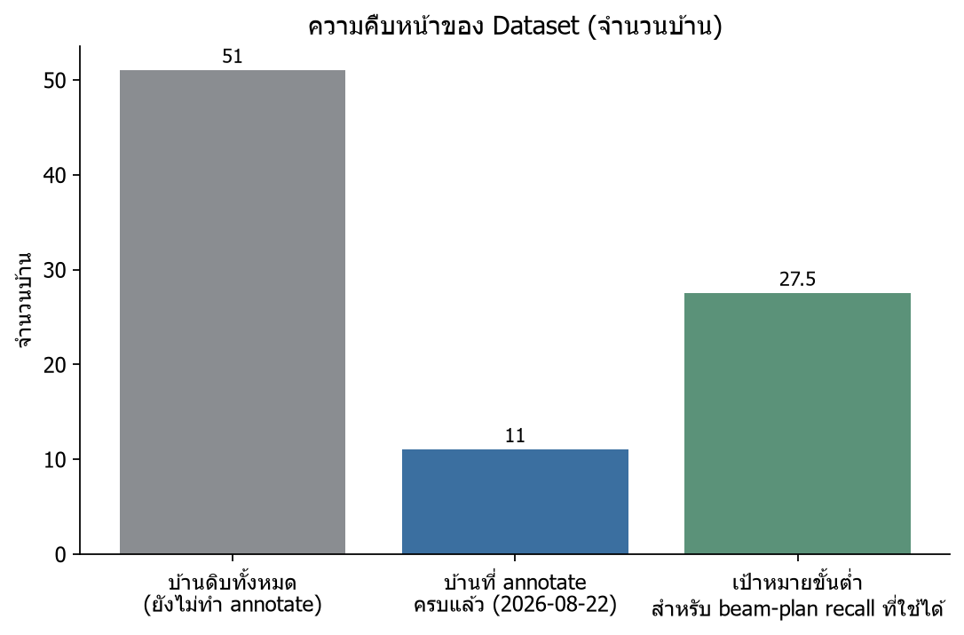
รูปที่ 2: ความคืบหน้าของ dataset เทียบกับเป้าหมาย — annotate ไปแล้ว 11 จาก 51 หลังดิบ ยังห่างจากเป้าหมายขั้นต่ำที่ประเมินไว้ราว 25-30 หลัง
4. ผลลัพธ์เชิงตัวเลขที่วัดได้จริง
4.1 JSON Validity Rate
ตัวเลขด้านล่างมาจากบริบท/วิธีวัดที่ต่างกัน (บาง bar คือผลก่อน-หลังเทรนของทั้งโมเดล บาง bar คือผลของเทคนิค decoding เดียว เช่น xgrammar) จึงยังไม่ควรเทียบกันแบบ 1:1 ทุกคู่ แต่แสดงแนวโน้มว่าอะไรช่วยเพิ่ม validity ได้จริง
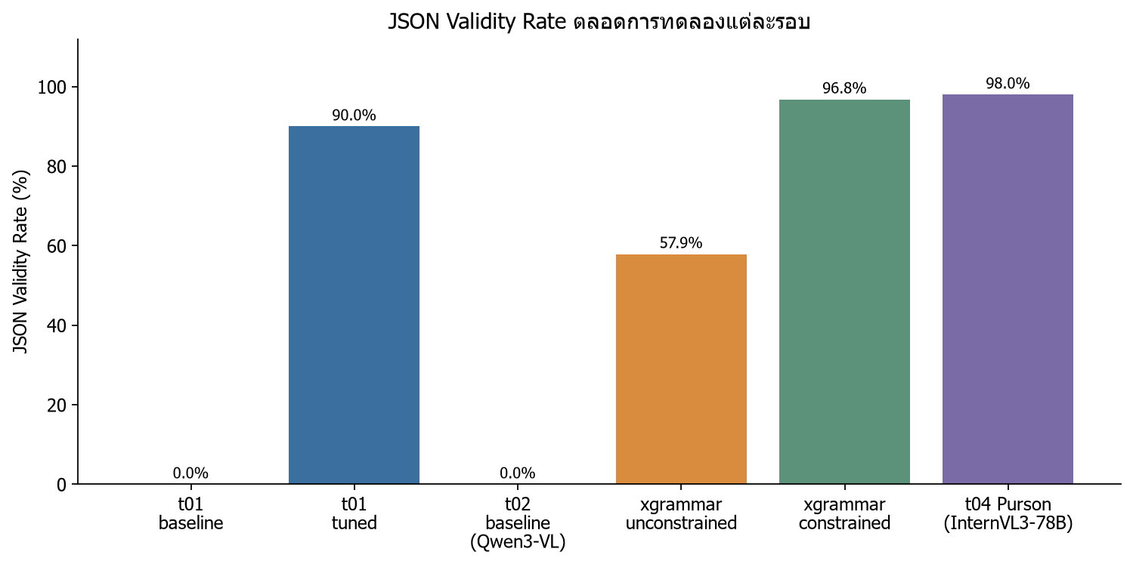
รูปที่ 3: t01 ก่อนเทรนได้ 0% JSON ที่ valid, หลังเทรนขึ้นเป็น 90%; เทคนิค constrained decoding ด้วย xgrammar (ทดสอบแยกต่างหากเมื่อ 2026-08-22) ดัน validity จาก 57.9% (ไม่บังคับ) เป็น 96.8% (บังคับ grammar); t04 Purson ได้ validity สูงราว 96-100% แม้ recall จะต่ำ
4.2 Element Recall
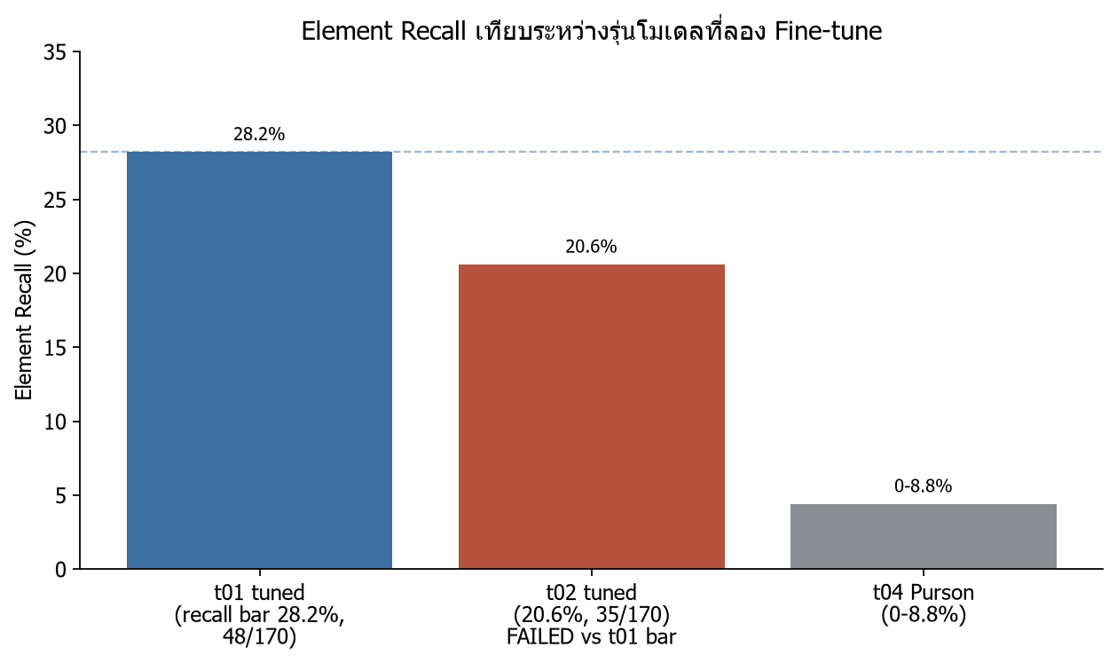
รูปที่ 4: t01 ตั้งเกณฑ์ไว้ที่ 28.2% (เส้นประ) ส่วน t02 ทำได้ 20.6% ถือว่าต่ำกว่าเกณฑ์ — t04 Purson ต่ำสุด (0-8.8%) เพราะสาเหตุเชิงเทคนิค (ความละเอียดภาพถูกบีบโดยไม่ตั้งใจ) ไม่ใช่ความสามารถโมเดลเอง
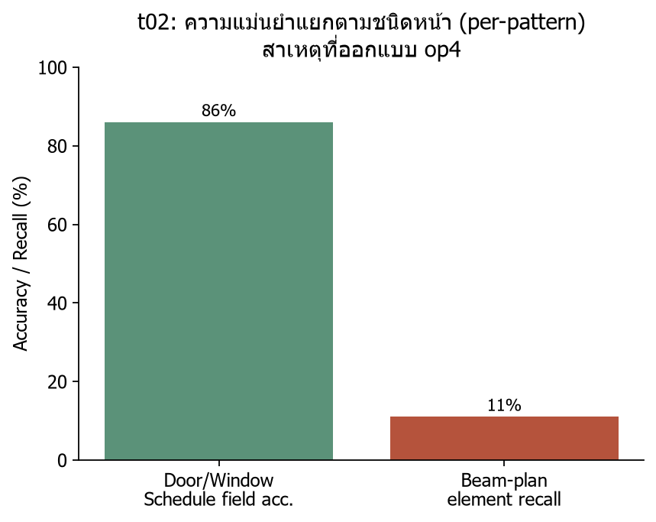
รูปที่ 5: ในรอบ t02 ความแม่นยำต่างกันมากตามชนิดหน้า — หน้าตารางประตู/หน้าต่างทำได้ดี (86%) แต่หน้าผังคาน (beam-plan) ทำได้แค่ 11% เพราะมีตัวอย่างฝึกเพียง ~13 ตัวอย่าง นี่คือข้อมูลที่นำไปสู่การออกแบบ op4 (ต้องเก็บข้อมูลเพิ่มเฉพาะจุดที่ recall ต่ำ)

4.3 pass3 — การวัดตำแหน่งแบบ Deterministic
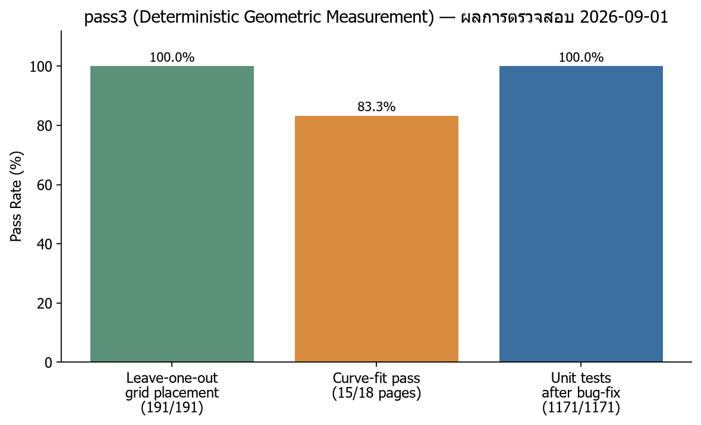
รูปที่ 6: ผลตรวจสอบ pass3 เมื่อ 2026-09-01 — leave-one-out grid placement ถูกต้อง 191/191 (100%), การ fit เส้นโค้งผ่าน 15/18 หน้า (83.3%), และหลังแก้บั๊ก 8 ตัวที่พบจากการจำลองรันบ้านทั้งหลัง unit test ผ่านครบ 1171/1171 — ยืนยันว่าตรรกะทางคณิตศาสตร์ของ pass3 ถูกต้องแล้ว แม้จะยังไม่เคยรันจริงแบบ end-to-end ร่วมกับโมเดลบน GPU
5. ไทม์ไลน์เหตุการณ์สำคัญ
วันที่ | เหตุการณ์
2026-07-21 | "DAY OF SHAME" — LoRA/GGUF ของ t01 (7.5GB/21GB) หายถาวรเพราะทำลาย instance บน Vast.ai ก่อนอัปโหลดขึ้น HF ต้นเหตุคือสื่อสารความเสี่ยงผิดพลาด ไม่ใช่บั๊กทางเทคนิค — เป็นที่มาของกฎ override-code/hard-block ใน rule_of_tune.md
2026-07-28 | วัดผล baseline ของ t02 (0/20 JSON valid) พบช่องว่างสำคัญ: data_collator resize argument ที่ไม่มีใครรู้ ทำให้ความละเอียดภาพระหว่าง t01/t02 ต่างกันแบบซ่อนเร้นถึง ~14 เท่า
2026-08-02 | ยกเลิกแผนใช้ Label Studio ให้คนตรวจข้อมูล — rawjson_ยังไม่ได้แก้ไขโดนคน/ กลายเป็นแหล่ง ground truth เดียว
2026-08-20/21/22 | วิเคราะห์สาเหตุ recall ต่ำ (schedule 86% vs beam-plan 11%), นำ xgrammar มาบังคับ JSON (validity 96.8%), ออกแบบคำสั่ง op4 จากผลวิเคราะห์ dataset_sizing.md
2026-08-25 | จุดเปลี่ยนแนวคิด "หยุดพึ่ง AI อย่างเดียว" — เริ่มขยับไปทาง deterministic/geometric measurement (pass3)
2026-08-30/31 | t04 Purson (InternVL3-78B) เทรนจบแบบ k-fold ครบ แต่พบว่า recall ต่ำผิดปกติจากบั๊ก crop_to_patches; t44 Voldemort (4-bit QLoRA) ถูกยกเลิกก่อนเทรนจริงหลัง go/no-go probe พบ ViT "ตาบอด"
2026-09-01 | พิสูจน์ pass3 ด้วย leave-one-out 191/191; จำลองรันบ้านทั้งหลังแบบไม่ใช้ GPU พบและแก้บั๊ก silent-data-loss 8 ตัว; เขียนเอกสารอธิบายสาเหตุที่ Purson/Voldemort ล้มเหลวให้ทีมเข้าใจ

6. บทเรียนสำคัญ
- ความเสี่ยงจากการสื่อสาร (ไม่ใช่แค่บั๊กโค้ด) ทำลายงานได้จริง — เหตุการณ์ DAY OF SHAME นำไปสู่กระบวนการ override-code/hard-block ก่อนทำลาย resource ใด ๆ
- ค่า config ที่ "ไม่มีในรายการเปรียบเทียบ" (unlisted parity) อันตรายพอ ๆ กับบั๊ก — resize argument ที่ต่างกันแบบซ่อนเร้นทำให้ผลการทดลองเทียบกันไม่ได้เลยโดยไม่มีใครรู้จนกว่าจะสืบย้อน
- การ quantize โมเดลแบบ 4-bit ไม่ใช่ trade-off ที่ "ปลอดภัยเสมอ" กับงาน vision — ทดสอบ go/no-go เล็ก ๆ ก่อน (เสียแค่ ~$2) ช่วยป้องกันการเสียเวลา/เงินกับการเทรนเต็มรูปแบบที่จะล้มเหลวอยู่ดี
- Recall ที่ต่างกันมากระหว่าง pattern (86% vs 11%) เป็นสัญญาณว่าปัญหาคือ "ข้อมูลฝึกไม่พอในบาง pattern" ไม่ใช่ "โมเดลไม่เก่งพอ" — การวัดแยกราย pattern สำคัญกว่าดูตัวเลข recall รวม
- การเปลี่ยนบางส่วนของงานจาก "ให้โมเดลเดา" เป็น "คำนวณตายตัวจากกฎที่รู้อยู่แล้ว" (pass3) ให้ผลแม่นยำ 100% ในจุดที่พิสูจน์ได้ — เป็นแนวทางที่คุ้มค่ากว่าพยายามเทรนโมเดลให้เก่งขึ้นเรื่อย ๆ ในจุดที่มีกฎตายตัวอยู่แล้ว
7. ปัญหาที่ยังไม่ได้แก้ / งานที่เหลือ
- pass3 ผ่านการพิสูจน์ตรรกะและการจำลองรันแบบไม่ใช้ GPU แล้ว แต่ "ยังไม่เคยรันจริงแบบ end-to-end (pass0 -> pass3) กับโมเดลบน GPU จริง"
- กรณี span_source: 'unresolved' (ปลายคานไม่อยู่บนเส้นกริดที่มีชื่อ) — pass3 วัดได้ในทางทฤษฎีแต่ adapter ยังไม่รองรับค่านี้
- หน้าที่มีแต่คาน (ไม่มี anchor อื่น) ยังวัดไม่ได้ — ต้องใช้ปลายคานแทน centroid เป็นจุดอ้างอิง ซึ่งยังไม่ได้ทำ
- ปุ่ม "Read with Gemini" ในหน้า UI ยังชี้ไปที่ Qwen อยู่ — รอการตัดสินใจจาก Makham
- ยังไม่มีรอบเทรนไหนที่ได้ทั้ง JSON validity สูง และ element recall สูงพร้อมกันในรอบเดียว (t02 recall ต่ำกว่าเกณฑ์ t01; Purson/Voldemort ล้มเหลวจากสาเหตุอื่น)
- plan_column มีตัวอย่างฝึกเพียง 2 ตัวอย่างจาก 11 บ้าน — ยังไม่พอเทรนแยกเป็น subtask ของตัวเอง ยังไม่ตัดสินใจว่าจะรวมเข้ากับ plan_beam หรือ schedule
- Dataset ยังอยู่ที่ 11 บ้าน (annotate ครบ) จากเป้าหมายที่ประเมินไว้ 25-30 บ้าน สำหรับ recall ระดับที่ใช้งานได้ของหน้าผังคาน
8. สรุป
โครงการนี้เดินตามวงจร "ลองด้วย AI ล้วน -> วัดผลจริง -> พบว่าไม่พอ -> วิเคราะห์สาเหตุแยกราย pattern -> ปรับกลยุทธ์" ซ้ำหลายรอบ ซึ่งเป็นกระบวนการที่ใกล้เคียงกับงานวิจัยเชิงระบบ (เทียบได้กับแนวทาง ablation study ที่พบว่า "scale อย่างเดียวไม่พอ ต้องมี mechanism บังคับความถูกต้องเพิ่ม" ในงานวิจัยประเภทเดียวกัน) จุดแข็งที่สุดของโครงการตอนนี้คือ pass3 ที่พิสูจน์แล้วว่าการคำนวณเชิงเรขาคณิตแบบตายตัวให้ความแม่นยำที่ AI-only ไม่เคยทำได้ ทิศทางถัดไปที่ชัดเจนคือ (1) รัน pass3 แบบ end-to-end กับโมเดลจริงบน GPU (2) เพิ่มจำนวนบ้านที่ annotate ให้ถึงเป้าหมาย 25-30 หลัง โดยเฉพาะหน้าผังคานที่ recall ยังต่ำ และ (3) เลือกสถาปัตยกรรมโมเดลที่ไม่มีปัญหา resolution/quantization เหมือนที่พบใน Purson และ Voldemort

รายงานนี้สรุปจากไฟล์จริงในโปรเจกต์: README.md, No_touch_box/manifest.json, No_touch_box/docs/rule_of_tune.md, rawjson_ยังไม่ได้แก้ไขโดนคน/README.md, tune_ai/t02/t02_workflow.md, tune_ai/t03/dataset_sizing.md, workmen's_diary/*.md (2026-07-21 ถึง 2026-09-01) ตัวเลขทั้งหมดคือค่าที่พบในเอกสารจริง ไม่มีการประมาณเพิ่มเติมนอกจากที่ระบุไว้ในคำอธิบายกราฟ

